Лабораторна робота № 1

ДОСЛІДЖЕННЯ РІВНЯНЬ, ЯКІ ОПИСУЮТЬ ПРОЦЕС
ПРЕСУВАННЯ ПОРОШКОВИХ МАТЕРІАЛІВ

1 Основи процесу
Одержання порошкових матеріалів з певною щільністю, міцністю та іншими заданими властивостями відбувається шляхом зближення та об'єднання окремих структурних елементів (частинок, волокон, гранул, вусів та інш. ) Цей процес прийнято називати консолідацією.
Консолідація в порошковій металургії (ПМ) відбувається у два етапи. На першому (пресування, формування) відбувається процес отримання заготівок (пресовок) за рахунок ущільнення дисперсного матеріалу (порошку) під дією тиску або інших факторів, наприклад, вібрації. На другому етапі (спіканні) відбувається подальше ущільнення й зміцнення міжчастинкових контактів за рахунок впливу температури.
Пресування є однією з основних технологічних операцій при виготовленні порошкових та порошкових композиційних матеріалів. При пресуванні порошкове сипуче тіло перетворюється в компактне з формою близькою до кінцевої форми готових виробів та міцністними властивостями, необхідними для подальшої маніпуляції з ним. Пр
есування, як правило, проводять у прес-формах (рис. 1.1), конструкція яких залежить від форми виробу та співвідношення його розмірів.
Процес ущільнення порошку під дією тиску відбувається у декілька стадій. При вільному засипанні в прес-форму частинки порошку розташовуються хаотично, утворюючи так звані містки і арки з пустотами всередині них. Прикладений тиск сприяє їх руйнуванню з наступним заповненням пустот порошком і, як наслідок, збільшенню щільності порошкового тіла. При подальшому збільшенні тиску відбувається ущільнення порошку завдяки більш щільної укладки частинок за рахунок їх відносного переміщення і заповнення порожнин ними та конгломератами частинок. Цей етап ущільнення називається структурною деформацією порошкового тіла. Ступінь ущільнення на цьому етапі може бути охарактеризований за допомогою координаційного числа, яке згідно уявлень М. І. Щербаня для порошкового тіла може приймати дробні значення і визначене за формулою:
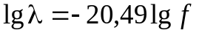, (1.1)
де – координаційне число; f – пористість пресовки.

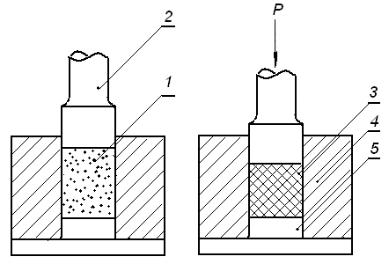 а б

1 - ущільнюваний порошок;
2 - верхній пуансон; 3 - пресовка;
4 - матриця; 5 - нижній пуансон

Рисунок 1.1 – Схема ущільнення в прес-формах: початковий стан (а); після навантаження (б)

При значеннях координаційного числа менших за 4 при пресуванні утворюються нестабільні просторові структури пресовки, які не забезпечуюють необхідні її міцністні властивості. Такі пресовки після їх вилуче

ння з прес-форми як правило руйнуються. Координаційне число 4 і більше свідчить про утворення стабільних просторових структур в пресовці, які, як правило, забезпечують необхідну її міцність. Максимальна ступінь ущільнення за рахунок структурної деформації порошкового тіла характеризується координаційним числом 12.
Після укладання частинок до найщільнішої упаковки починається друга стадія ущільнення. Подальше ущільнення порошку неможливе без деформації частинок порошку. Спочатку відбувається їхня пружна деформація, потім напруги, що виникають на границі контакту між частками, дуже швидко перевищують межу пружності й досягають такого значення, коли починається пластична деформація або крихке руйнування. Під час пластичної деформації частинок порошку згладжується та збільшується контактна поверхня, руйнуються оксидні плівки внаслідок чого збільшується механічне зчеплення між частинками і утворюється пресовка з певною міцністю. При подальшому збільшенні контактної поверхні підсилюється вплив адгезії між частинками, з’являється вплив сил Ван-дер-Ваальса та відбувається холодне зварювання. Залежно від властивостей порошків, що складаються із частинок різної величини й форми, процес ущільнення йде по-різному. Механічне зчеплення й холодне зварювання частинок порошку пов'язані з деформаціями зсуву, внаслідок асиметричного прикладення сил. Тому з порошків із частинками неправильної форми легше одержувати міцні пресовки, ніж з порошків більш правильної (округлої) форми.
На цій стадії ущільнення матиме місце тільки при досягненні на контактних ділянках напружень , що перевищують межу текучості (для пластичних матеріалів) і межу міцності (для крихких матеріалів). При досягненні на контактних ділянках напруг, що перевищують межу текучості матеріалу, який ущільнюється, починається їх пластична деформація. Остання супроводжується збільшенням контактної поверхні. При постійному зовнішньому тиску збільшення контактної поверхні супроводжується зменшенням напр
ужень в місцях контакту і, коли вони стають рівними межі текучості, пластична деформація і ущільнення припиняються. Для подальшого ущільнення необхідно підвищувати зовнішні навантаження. Як правило при деформації матеріал зміцнюється, тому подальше збільшення навантаження призводитиме до пластичної деформації матеріалу не безпосередньо в місцях контакту, а в шарах, прилеглих до зміцнених шарів. Коли пластична деформація захопить весь об'єм частинок, подальше ущільнення супроводжуватиметься деформацією зміцненого матеріалу, що також вимагає більших зовнішніх зусиль. У зв'язку з цим темп зростання щільності пресовок із зростанням тиску буде зменшуватись (рис. 1.2, а). Зменшення темпу зростання щільності пресовок із збільшенням тиску зумовлене не тільки зміцненням матеріалу, який ущільнюється, але і збільшенням контактної поверхні, сил зчеплення між частинками, а також явищами, які відмічені раніш (зварювання, схоплювання та інш.), що утрудняє їх взаємне переміщення.
Процес пластичної деформації на кінцевих стадіях другого етапу ущільнення супроводжується видавлюванням матеріалу частинок в пори. При цьому частинки і їх виступи згинаються і переплітаються між собою, що також призводить до збільшення міцності пресовок.
Процес ущільнення крихких порошків (карбідів, боридів, силіцидів, деяких тугоплавких металів) відбувається трохи по іншому. Ущільнення таких порошків під тиском відбувається головним чином за рахунок структурної деформації – відносного переміщення частинок та їх більш щільної укладки. Для крихких порошків ступінь ущільнення змінюється стрибкоподібно (рис. 1.2, б). При ущільненні порошку до щільності, що відповідає щільності утруски, частинки руйнуються й стають меншого розміру. Тим самим створюються умови для більш щільної їхньої укладки. Цей процес може повторюватися декілька разів.
Реальні залежності щільності пресовки від тиску пресування мають вигляд приведений на рисунку 2. Як видно з нього, при ущільненні пластичних матеріалів має місце монотонне збільшення щільності при збільшенні тиску (рис. 1.2, а) . При цьому немає різкої межі між стадією структурної та пластичної деформації оскільки вони взаємно накладаються.
При ущільненні крихких матеріалів може спостерігатись стрибкоподібне зростання щільності пресовки зі збільшенням тиску (рис 2, б), що узгоджується з механізмом ущільнення крихких матеріалів розглянутим вище.
Ступінь ущільнення порошків залежить не тільки від твердості матеріалу порошку, його пластичності та здатності до деформації, але й визначається такими характеристиками порошку, як розмір і форма частинок, його гранулометричний склад, стан поверхні з точки зору наявності оксидів і домішок та іншого. Всі ці фактори необхідно враховувати при оптимізації процесу пресування в кожному конкретному випадку.

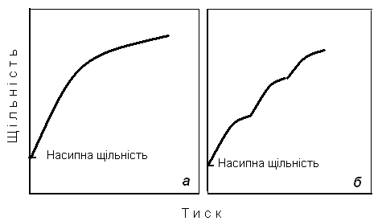
Рисунок 1.2 – Залежність густини від тиску пресування при ущільненні пластичних (а) і крихких (б) матеріалів

Визначення залежності щільності пресовки від тиску пресування має практичне значення. Знаючи цю залежність, можна розрахувати тиск, нео
бхідний для одержання заданої щільності та інших властивостей пресовки. Крім того, оптимальний тиск необхідно знати при розрахунку і конструюванні прес-форм для пресування конкретного виробу та для вибору відповідного пресу.
Існує декілька теорій пресування та достатня кількість рівнянь, що описують процес пресування тих чи інших матеріалів. Більшість з них отримано емпіричним шляхом – обробкою експериментальних даних. Такі рівняння з достатньою точністю описують процеси пресування лише тих порошків і за тих умов, для яких були отримані дані. Теоретичних рівнянь, виведених на основі фізичних явищ, що супроводжують процес ущільнення, значно менше. У зв’язку з тим, що вплив цих явищ на процес пресування складний та багатогранний, область використання теоретично одержаних рівнянь залежить від точності прийнятих вихідних передумов.
Всі відомі рівняння пресування умовно можна поділити на три групи – імперичні, напівімперичні та рівняння, які максимально враховують вплив різноманітних явищ на процес ущільнення.
Для опису процесу пресування можна використати рівняння М. Ю. Бальшина [1,2], які були отримані на основі спрощеної моделі ущільнення порошкового тіла.
Перше рівняння Бальшина має вигляд:
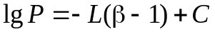, (1.2)
де L – константа (фактор пресування), яка може бути визначена з рисунку як тангенс кута нахилу 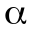 прямої до осі абсцис; - відносний об’єм ; С - константа, яка дорівнює P_{max} і може бути визначена графічно (рис. 1.3). P_{max} це тиск, при якому досягається стовідсоткова щільність пресовки (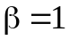). У першому наближенні P_{max} дорівнює критичній напрузі, або твердості по Мейеру: Р_{max}=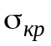=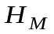.

Графічно це рівняння може бути представлено залежністю, яка показана на рисунку 1.3 .
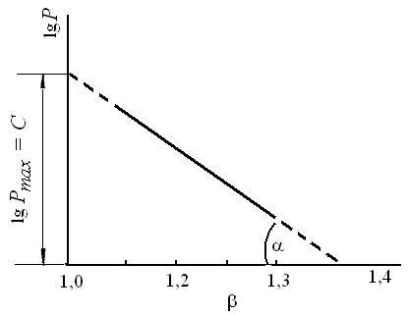
Рисунок 1.3 – Графічна залежність 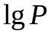 від згідно першого
рівняння М. Ю. Бальшина
Однак реальна діаграма пресування в більшості випадків не збігається з теоретичною прямою і є криволінійною (рис. 1.4 , 1), тобто L не є постійною у всьому інтервалі тисків пресування. Така розбіжність між теоретичною діаграмою і реальною пояснюється тим, що перше рівняння М. Ю. Бальшин вивів при наступних допущеннях. Він вважав, що :
- порошковий метал деформується подібно компактному;
- закон Гука поширюється на пластичну деформацію;
3) відсутнє зміцнення матеріалу порошку при його пластичній деформації, чим зумовлюється сталість напруг на контактних ділянках частинок порошку;
- утворення контактної поверхні є наслідком тільки пластичної деформації частинок матеріалу порошку.
Непостійність L можна пояснити наступним. Фактор пресування пов'язаний із критичним напруженням залежністю
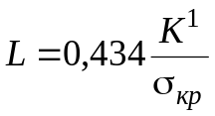
де K¹- приведений модуль пресування (певною мірою аналогічний модулю Юнга (по М. Ю. Бальшину).
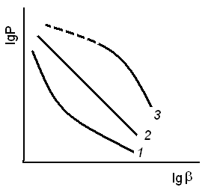
Рисунок 1.4 – Реальні діаграми пресування

Встановлено, що не залишається постійною, а збільшуються унаслідок зміцнення частинок матеріалу порошку в процесі пресування.
Для деяких матеріалів у певному інтервалі тисків цією зміною можна знехтувати , а в інших випадках зміна і відповідно L настільки великі, навіть у невеликих інтервалах тиску пресування, що в практичних цілях перше рівняння М. Ю. Бальшина використати неможливо.
М. Ю. Бальшин відзначає, що вивести рівняння пресування з постійними коефіцієнтами для всіх порошків і у всіх інтервалах тисків пресування неможливо.
Однак для більшості металів середньої твердості (наприклад міді, заліза, нікелю та інших) фактор пресування L може бути з достатньою для практики точністю функцією:
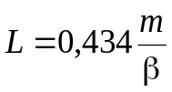
де – відносний об’єм; т - показник пресування, приблизно сталий у значному інтервалі тисків.

З огляду на це Бальшин виводить друге рівняння:
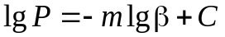 (1.3)
або 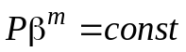 (1.4)

Графічно друге рівняння М. Ю. Бальшина також має вигляд прямої лінії (рис. 1.5).
Тангенс кута нахилу прямої до осі абсцис визначає показник
m, а відрізок, що відтинає пряму від осі ординат, дорівнює логарифму
максимального питомого тиску пресування (в ідеальному випадку при
відсутності втрат на тертя в прес - формі 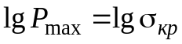) .
Як відмічалось вище, на практиці діаграми – та – lg у деяких випадках непрямолінійні (рис. 1.4, 1, 3).

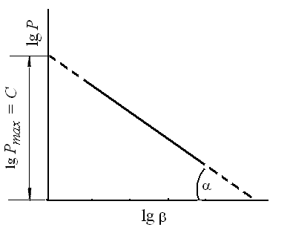
Рисунок 1.5 – Графічна залежність від lg згідно другого
рівняння М. Ю. Бальшина

Якщо крива має вигин опуклістю вниз (рис. 1.4, 1), то в процесі пресування не залишаються постійними, а зростають зі збільшенням тиску пресування Р. Варто мати на увазі, що це відбувається не тільки унаслідок підвищення твердості контактних ділянок завдяки зміцненню (по Бальшину), але й унаслідок збільшення ефекту тертя між частинками порошку при відн
осному їх переміщенні у процесі структурної та пластичної деформації.
Останнє гальмує деформацію частинок при їхньому взаємному стисненні за рахунок збільшення розмірів контактних ділянок) та збільшення об'ємних напруг, що накопичуються в частинках у міру їхньої деформації.
Коли залежності – та – lg мають опуклість направлену догори (рис.1.4, 3), то це свідчить про те, що зовнішні шари частинок більш тверді через окиснення або за яких-небудь інших причин.
Властивості часток (форма, розмір, насипна вага) не впливають на Р_{тах}. Останнє завжди дорівнює тиску витікання максимально зміцненого матеріалу й залежить від хімічного складу порошку.
При одержанні пресовок із щільністю менш 100% властивості частинок впливають на Р_{тах} для досягнення певного і тим самим на величину L або т.
Логарифмічні й напівлогарифмічні рівняння пресування Бальщина, виведені з фізичних передумов, що лише приблизно відбивають сутність процесу в цілому, також приблизно характеризують цей процес, маючи достатню точність при постійних значеннях коефіцієнтів і показників тільки в обмеженому діапазоні тисків.
Більш високою точністю при описі процесу пресування в широкому інтервалі тисків відрізняється імперичне рівняння, запропоноване Н. Ф. Куніним і Б. Д. Юрченко [1,2]. Це рівняння було отримано математичною обробкою великої кількості експериментальних даних при ущільненні пластичних і крихких порошків. Автори пропонують задаватися коефіцієнтом пресування
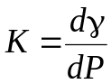, (1.5)
де 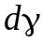– збільшення щільності пресовки із збільшенням тиску пресування на величину 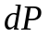.
Коефіцієнт К можна розрахувати за експериментальними даними або
із графічної залежності 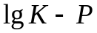, яка має вигляд прямої лінії (рис.1.6). У цьому випадку рівняння прямої лінії буде
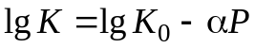, (1.6)
або після потенціювання
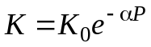
Прирівнюючи обидва значення К і інтегруючи отримане рівняння
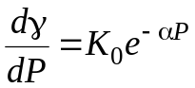
Автори отримали рівняння пресування:
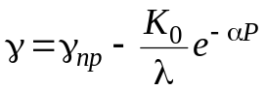, (1.7)
де 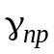 - умовна гранична щільність, г/см³; К₀ – початковий коефіцієнт пресування, г/(кг.см); - коефіцієнт втрати здатності до стискання, см²/кг.

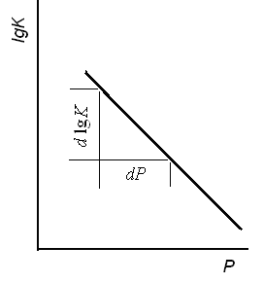
Рисунок 1.6 – Експериментальна залежність 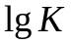від тиску пресування

Умовна гранична щільність дорівнює тій щільності , яка досягається при нескінченно великому тиску. Не дивлячись на те, що визнач
ається екстраполяцією, вона достатньою мірою відображає властивості матеріалу, що пресується.
При розрахунках процесу пресування необхідно знати значення постійних 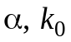 і . Один з шляхів їх визначення - складання системи трьох рівнянь з трьома невідомими. Для цього за експериментальними даними визначають щільність пресовок при трьох тисках. Рішення цих рівнянь дає шукані величини. Для визначення постійних рівняння також можна використовувати графічний спосіб. Для цього на основі експериментальних даних будують графік у координатах (рис.1.6) і з нього визначають коефіцієнт втрати здатності до стискання:
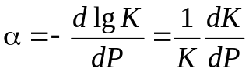.
Знаючи і Р визначають величину 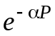 і будують графічну залежість в координатах 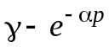 (рис.1.7).
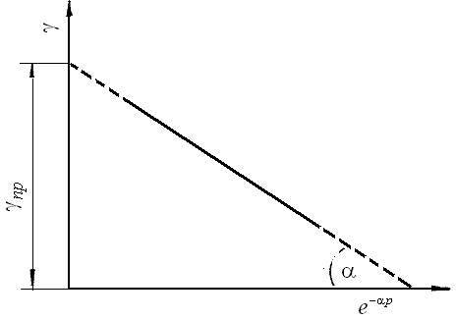
Рисунок 1.7 - До визначення постійних. Залежність щільності від величини

Якщо тиск і густина у випробуваннях відповідають області пластичного пресування, то всі крапки знаходитимуться на одній прямій. Продовження цієї прямої до перетину з віссю ординат дає значення.
Тангенс кута нахилу прямої до осі абсцис рівний відношенню 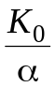. Знаючи , знаходимо К₀.Точність визначення констант підвищується із збільшенням кількості випробувань.
Розглянуте рівняння Н. Ф. Куніна і Б. Д. Юрченко (1.7) описує з достатнім ступенем точності процес пресування тільки тих порошків, для яких воно було виведене, що є істотним недоліком.
Для того щоб одержати більше універсальні рівняння, необхідно розробляти моделі порошкових тіл, які більш точно описують їхній стан на різних стадіях пресування. Такі моделі можуть бути розроблені при використанні для опису стану порошкових тіл методів статистичної механіки.
Щодо цього перспективними є роботи Г. М. Ждановича [1,8]. Оскільки пресування – складний процес пружно-пластичної деформації великої кількості частинок, при якому відносне розташування часток і картина їхньої пружної взаємодії безперервно змінюються, вивід рівняння пресування Г.М, Жданович обгрунтовує не на деформації одинарного шару, а на поводженні такої частини об’єму порошкового тіла, що характеризує й зберігає всі фізичні властивості даного тіла, що перебуває під тиском.
Процес пресування порошкового тіла розглядається як процес пружно-пластичного деформування деякого умовно суцільного тіла, що в процесі деформації зміцнюється й змінює свої розміри. Г. М. Жданович, вважаючи що матеріал у зоні контакту часток перебуває в напруженому стані близькому до граничного, і використовуючи умови гранично напруженого стану, теоретично визначає значення контактного тиску, а потім з урахуванням контактного тертя застосовує метод інтерполяційного спрощення й одержує рівняння, що описують процес пресування у широкому інтервалі тисків.
Виходячи з рішення контактної задачі на підставі уявлень про деформаційний механізм ущільнення порошкового тіла він отримує рівняння:
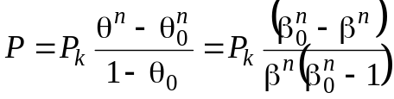 (1.8)
або відносно
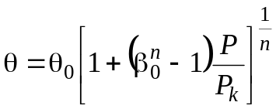, (1.9)
де Р – тиск пресування; Р_{к} – тиск витікання матеріалу при видавлюванні; – відносна щільність; 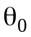 – початкова відносна щільність; – відносний об’єм; 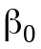 – початковий відносний об’єм; n – показник пресування, який може бути визначений за формулою:
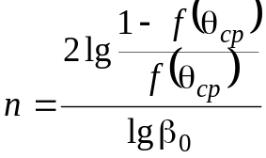,
де 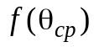 для пластичних матеріалів визначається за формулою:
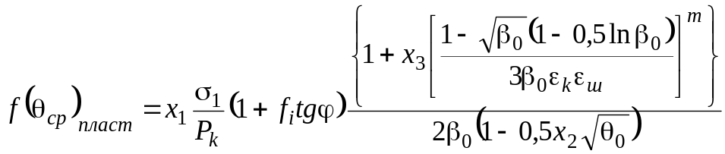, (1.10)
а для крихких за формулою:
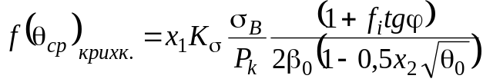 . (1.11)
В цих рівняннях: 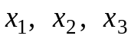 - постійні коефіцієнти, залежні від фізичних властивостей матеріалу частинок;
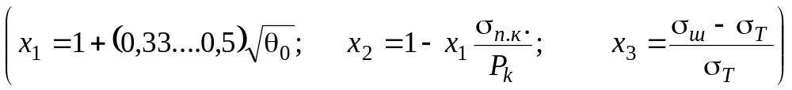;
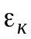 - приведена відносна деформація пре совки при її стовідсотковій щільності; 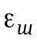 - відносна деформація, яка відповідає початку утворення шийки між частинками при їх деформації;
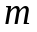 - показник зміцнення.
При пресуванні матеріалів середньої пластичності (матеріали на основі заліза, міді, нікелю та їх сплавів та інш.) при розрахунках можна приймати значення n = 4. При цьому в розрахунки вноситься похибка, яка 8 %.
По Г. М. Ждановичу можливий також інший підхід до рішення задачі про оптимальний тиск пресування. Оскільки пресування – складний процес пружно-пластичної деформації великого числа частинок, при якому і відносне розташування частинок, і картина їх взаємодії безперервно змінюються, вивід рівняння може бути обгрунтований виходячи не з деформації одиночного шару частинок, а з поведінки такої частини об'єму порошкового тіла, що складається з частинок з середнім розміром 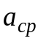, яка характеризує і зберігає всі фізичні властивості даного тіла, що знаходиться під тиском. Оскільки розмір виробу у більшості випадків більше 30, то можна застосувати гіпотезу суцільності.
У цьому випадку вивід рівняння пресування Г. М. Жданович базує на наступному:
1. Процес пресування порошкового тіла розглядається як процес пружно-пластичної деформації деякого умовного суцільного тіла, яке в процесі деформації зміцнюється і змінює свої розміри.
2. Частинка порошку, виділена з пресовки, що знаходиться під середнім тиском пресування (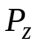) у даному перетині пресовки , перебуває в рівновазі під дією системи сил, прикладених в місцях контакту.
3. Зміну щільності та розмірів пресовки враховує фактор суцільності 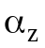:
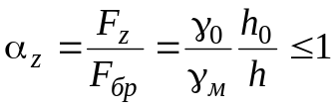, (1.12)
де 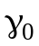 - початкова щільність пресовки; 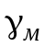 - щільність компактного матеріалу;
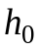- початкова висота пресовки; - поточна висота пресовки.

4. Процес деформації пористого пресовки супроводжується зміцненням, яке пов'язане із збільшенням щільності і зростанням контактної поверхні, наклепом частинок, і, отже, із збільшенням опору деформації. Весь цей процес називається процесом сумарного приведеного, або ефективного зміцнення пресовки. Як критерій такого зміцнення може слугувати модуль зміцнення 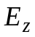: 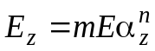 , (1.13)
де - коефіцієнт пропорційності, що враховує фізичні властивості матеріалу порошку; 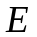- модуль пружності матеріалу порошку; - показник зміцнення.
5. Внутрішні напруження в пресовці прямопропорційні модулю зміцнення пресовки і її відносної деформації:
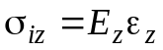 , (1.14)
де 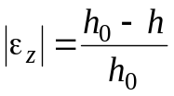.
Враховуючи викладене вище Г. М. Жданович отримує рівняння:
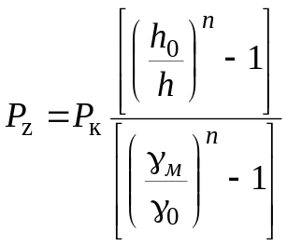. (1.15)
Аналіз рівнянь Г. М. Ждановича показує, що вони справед ливі у всьому інтервалі тисків, але з допущенням про відсутність тертя об стінки прес-форми.
Для того щоб скористатися ними в практиці з урахуванням сил тертя об стінки прес-форми, необхідно знати закономірність зміни середнього тиску пресування по висоті пресовки. Аналіз напружен
ого стану елемента об’єму, що ущільнюється, дає можливість установити цю закономірність:
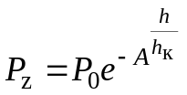 (1.16)
де Р₀ - загальне необхідне зусилля з урахуванням сил тертя об стінки прес-форми; h_{к}- висота пресовки в компактному (беспористому) стані.

З урахуванням цієї закономірності рівняння приймає вигляд:
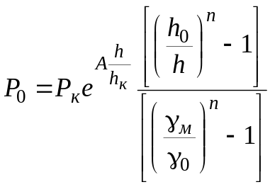 (1.17)
або відносно h
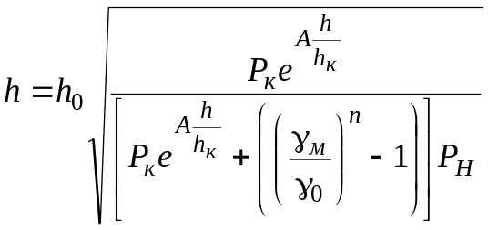 . (1.18)
У цих рівняннях
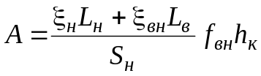 ,
де 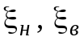- коефіцієнт бічного тиску відповідно на зовнішню і внутрішню бічну поверхню пре совки (додаток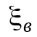 пропадає у разі відсутності останньої); 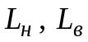- довжина параметрів або контурів відповідно зовнішньої і внутрішньої бічних поверхонь пресування; 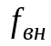- коефіцієнт зовнішнього тертя пресування об стінки прес-форми; 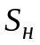- номінальна площа перетину пресування. Величина 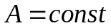, проте, якщо одна з величин 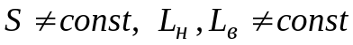, то і
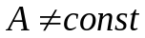.
Для завершального використання рівняння необхідно експериментально визначити значення п та P_{к} .
Показник п, як було вказано вище, при пресуванні багатьох порошків та їх сумішей (Fе, С, Ni, Си, Sn), незначно відрізняється від 4. Величина P_{к} визначається експериментальним шляхом у кожному конкретному випадку шляхом пресування дослідних зразків з використанням малогабаритної прес- форми.
При цьому враховується, що
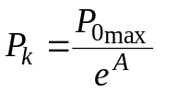 при h = h_{к}

До розряду нових напрямів в теорії пресування слід віднести теорії, засновані на континуальних уявленнях, відповідно до яких порошок і пористі тіла розглядаються як суцільні середовища. При цьому вони не описують деформацію окремих частинок і характер взаємодії між ними, оскільки в рамках континуальних уявлень при ущільненні порошкових тіл розв'язується та ж задача, що і при обробці металів тиском.
Так, по М. Б. Штерну порошкові насипки і пресовки можуть бути віднесені до суцільних середовищ [22]. При цьому пористе тіло розглядається як таке, що складається з окремих елементів, які за розмірами істотно менші даного об'єму, але значно більші середнього розміру частинок порошку. Ці елементи називаються представницькими. Кожний з таких елементів в порошковому тілі характеризується пористістю:
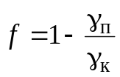 , (1.19)
де 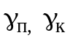 - щільність представницького елементу і матеріалу частинок порошку відповідно.
Відповідно до гіпотези суцільності представницькі елементи передбачаються настільки малими, що повністю заповнюють даний об'єм і ототожнюються з точками відповідного суцільного середовища. При цьому такі властивості як щільність, напруження, деформації, швидкості деформації і інші характеристики, які визначаються методами механіки суцільного середовища, приймаються усередненими по вказаних елементах.
При встановленні закономірностей ущільнення пористих тіл може бути вибрана модель пластично ущільнюваного матеріалу з гладкою поверхнею навантаження з використанням гіпотези Бельтрамі. Згідно якої матеріал переходить в пластичний стан лише після того, як робота пружної деформації досягне певного значення. Під дією прикладених ззовні навантажень між дотичними елементами порошкового тіла відбувається силова взаємодія, внаслідок чого в кожному з них виникає напружено-деформований стан.
Для даної моделі порошкових тіл під пластичною деформацією може матися на увазі також процес переміщення частинок щодо один одного, тоді як вони взагалі не деформуються.
Теорія пластичності середовищ, що стискаються, також дозволяє визначити щільність кожного елементу у будь-який момент деформації. Крім того, методами даної теорії допускається також визначення залишкової деформації твердої фази, усередненої усередині елементу.
Висловлені основи теорії деформації порошкових тіл М. Б. Штерн використовує для встановлення залежності між щільністю і тиском при ущільненні порошкових тіл.
У зв'язку з тим, що в практиці порошкової металургії найпоширенішим методом обробки тиском порошкових тіл є ущільнення в жорстких циліндрових матрицях, як схема ущільнення порошкового тіла може бути розглянута схема, зображена на рисунку 1.9.
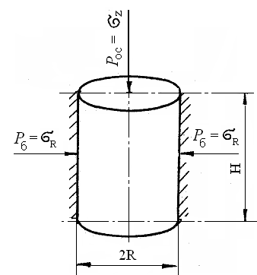
Рисунок 1.9 – Схема ущільнення порошкового тіла по М. Б. Штерну

Зв'язок між тиском пресування і щільністю пресовки у цьому випадку має такий вигляд: 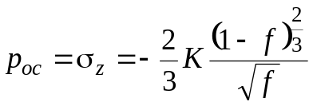, (1.20)
де К – коефіцієнт, який для пористих тіл дорівнює 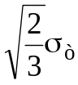, а для порошків визначається експериментально.
Тиск пресування з урахуванням зовнішнього тертя, розраховують за додатковим чинником, залежним від схеми пресування, геометрії виробу і коефіцієнта зовнішнього тертя. Так, для випадку одностороннього пресування рівняння з урахуванням сил, необхідних для подолання зовнішнього тертя, приймає вигляд
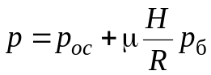, (1.21)
де  - коефіцієнт зовнішнього тертя; 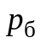 - бічний тиск.
Для випадку двостороннього пресування
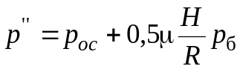 (1.22)
Бічний тиск, що входить в рівняння (1.1) і (1.2), М. Б. Штерн визначає як:
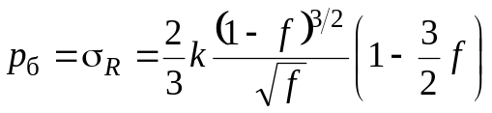. (1.23)
Окрім викладеного, теорія пластичної деформації порошкових тіл дозволяє вирішувати і ряд інших практичних задач: встановлювати характер розподілу щільності у виробах простої форми і обмежених неплоскими і нахиленими поверхнями; встановлювати закономірності вільного осідання пористих заготівок тощо.

2 Експериментальна частина

Мета роботи: Дослідити вплив тиску пресування на ступінь ущільнення порошків металів, сплавів, багатокомпонентних шихт.
Визначити прийнятність існуючих рівнянь пресування для опису процесу ущільнення.
Матеріали та обладнання: порошки металів та сплавів (за вказівкою викладача); технічні терези; аналітичні терези; прес-форма; гідравлічний прес; мікрометр.
Порядок виконання роботи

Робота проводиться з 3-4 видами порошків, що відрізняються по своїй природі (залізо, мідь, олово, молібден, титан) і характеристикам (розмір частинок, форма, насипнащільність, наявність оксидних плівок та інш.)
Спресувати чотири-п'ять пресовок з порошку за вказівкою викладача.
Для цього розраховані наважки ( H : d = 0,5...0…0,6) зважують на технічних вагах. Потім пресують у стальній прес-формі діаметром 12...16 мм на гідравлічному пресі при тисках 10; 20; 30; 40 кН/см² (за вказівкою викладача).
Після пресування пресовки зважують на аналітичних терезах та визначають їх розміри за допомогою мікрометра. За результатами вимірів визначають щільність γ, відносну щільність θ, початкову висоту пресовки h₀, початковий відносний обсяг β₀ пористість f, відносний об’єм β.
Всі розрахунки привести у звіті.
Отримані результати зводять у таблицю 1.1. Будують залежності:
– м відносної щільності та пористості пресовок від тиску пресування у залежності від виду матеріалу або характеристик вихідного порошку;
– пористості пресовок від тиску пресування;
- відносного об’єму від тиску пресування в напівлогарифмічних або логарифмічних координатах. За графіком визначити константи L, С та m, записати рівняння.

При дослідженні рівнянь М. Ю. Бальшина (1.2, 1.3) з використанням даних таблиці 1.1 визначають відносний об’єм, величини lgР та lg. За отриманими даними будують залежність lgР а – (lg) і визначають сталі рівняння L та С згідно методики викладеної вище. Записують рівняння з визначиними сталими. Отримані результати заносять у таблицю 1.2.

Таблиця 1.1 – Результати дослідження процесу пресування порошкових
матеріалів
Матеріал | Характеристики порошку | Тиск, кН/см² | Вага, г | Висота пресовки, см | Діаметр пресовки | Об’єм пресовки,  см³ г/см³ | Щільність пресовки,  г/см³ | Відносна щільність, % | Пористість f ,. % | Примітки
1 | 2 | 3 | 4 | 5 | 6 | 7 | 8 | 9 | 10 | 11

Після цього згідно отриманого рівняння розраховують теоретичну залежність відносної щільності від тиску пресування. Отримані результати заносять у таблицю 1.2.
По отриманим даним будують графічну залежність відносної щільності від тиску пресування і порівнюють її з експериментальною. Роблять висновок про придатність отриманого рівняння для опису процесу пресування матеріалів, що досліджувались. Рівняння придатне у тому випадку, коли теоретична та практична залежності знаходяться у межах довірчого інтервалу визначення величин, що досліджувались (рис. 1.9).
При дослідженні рівняння Н. Ф. Куніна і Б. Д. Юрченка (1.7) на базі експериментальних даних графічним методом за методикою викладеною вище визначити константи. Дані про проведені розрахунки та визначені константи занести в таблицю 1.3.

Таблиця 1.2 – Результати дослідження придатності рівняння М. Ю. Бальшина
Матеріал | Тиск, кН/см² | lgP | Відносна  щільність, % |  | Відносний об’єм, | lg | Примітки
Матеріал | Тиск, кН/см² | lgP | 1 * | 2 * |  |  | Примітки
1 | 2 | 3 | 4 | 5 | 6 | 7 | 8
*1 – за експеритальними даними; 2 – розрахункова за рівнянням (теоретична)

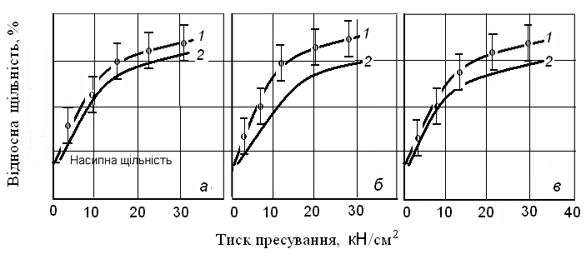
а – рівняння придатне; б – рівняння не придатне; в – рівняння обмежено придатне в інтервалі тиску 5…15 кН/см² .
Рисунок 1.9 – Практичні (1) та теоретичні (2) залежності відносної
щільності від тиску пресування

Записати рівняння пресування. Зробити висновок про його придатність для опису процесу пресування матеріалів, що досліджувались таким же чином, як і у випадку рівняння М. Ю. Бальшина.

Таблиця 1.3 – Результати дослідження придатності рівняння
Н. Ф. Куніна і Б. Д. Юрченка
Мате-ріал | Тиск, кН/см² | Щіль-ність, г/см³ | K | lgK |  |  | 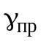 | K₀
1 | 2 | 3 | 4 | 5 | 6 | 7 | 8 | 9

Обговорення результатів
Провести опис отриманих результатів та їх аналіз. Пояснити характер отриманих залежностей ущільнення порошків з погляду впливу на них властивостей порошків та процесів, що відбуваються при пресуванні.
Пояснити причини відхилення реальних залежностей (якщо це має місце) відносної щільності від тиску пресування від теоретичних (розрахункових за отриманими рівняннями).
Висновки. Зробити узагальнюючі висновки про отримані результати та їх пояснення.
Контрольні запитання

- Вказати переваги й недоліки існуючих рівнянь пресування.
- Як визначити сталі в рівнянні М. Ю. Бальшина ?
3. Як визначити сталі в рівнянні Н. Ф. Куніна і Б. Д. Юрченка ?
4. Чим пояснюється відхилення реальних залежностей на графіках lgР- іlgР- lg від прямої лінії згідно рівняння М. Ю. Бальшина?

Література: [I; 2; 7; 8; 9]
Лабораторна робота № 2
ДОСЛІДЖЕННЯ ПРЕСОВАНОСТІ ПОРОШКІВ,
ВИЗНАЧЕННЯ ЗУСИЛЛЯ ВИШТОВХУВАННЯ Й ПРУЖНОЇ ПІСЛЯІЇ

- Основи процесу
При пресуванні порошкових виробів важливе значення має пресованість порошків, яка є комплексною характеристикою їх ущільнюваності та формованості.
Ущільнюваність порошків характеризує здатність порошків до ущільнення під впливом тиску, прикладеного зовні.
На ущільнюваність порошків впливає весь комплекс властивостей порошків, а також умови пресування. Відповідно до ГОСТ 25280 – 82 ущільнюваність порошків оцінюють за щільністю пресувань діаметром 11,5 мм і висотою 11 мм, що спресовані під тиском 200, 400, 500, 600, 700 і 800 МПа. Результати оформлюють у вигляді таблиці чи графіка в координатах щільність – тиск. Чим більша максимальна щільність, тим вища ущільненість порошку.
Формованість порошку характеризує його здатність зберігати форму виробу, який з нього спресований. Зазвичай вищу формованість мають порошки з пластичних матеріалів з розвиненою поверхнею, низьку - порошки з твердих, крихких матеріалів і особливо правильної форми, для зберігання форми виробів, спресованих з них, потребує уведення у вихідну шихту зв’язуючих речовин. Формованість за ГОСТ 25820 – 82 визначають за допомогою спеціальної прес-форми, що дозволяє визначити мінімальні та максимальні значення щільності, за яких спресовані вироби під час вилучення з прес-форми не розшаровуються і не розсипаються.
У якості характеристики формованості можна використовувати барабанну пробу або межу міцності на стиснення порошкових пресовок. При визн
ачені формовності за барабанною пробою пресують при певних умовах зразки циліндричної форми з відношенням Н:Д =1:1 і завантажують в барабан, що певний час обертається. По втраті ваги зразків роблять висновки про формованість порошків: 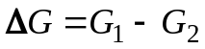 ,
де 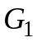- вага зразків до обробки в барабані; 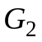- вага зразків після обробки.
Чим менша втрати ваги, тим краща формованість.
У другому випадку для оцінки формованості порошків визначають межу міцності зразків на руйнування при стисненні:
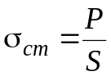,
де Р – тиски, при якому відбувається руйнування зразка при стисненні; S – площа зразка.
Отримані значення щільності пресовок, за яких забезпечується формованість порошку, використовують для визначення діапазону тиску, необхідного для пресування певного порошку.
Вплив властивостей порошків і параметрів пресування на процес ущільнення порошків
Істотний вплив на процес ущільнення мають розмір і форма частинок, їх твердість (пластичність). За інших рівних умов дрібні порошки ущільнюються гірше, ніж крупніші, особливо у разі пресування при низькому і середньому тиску. Останнє пояснюється тим, що дрібні порошки мають гіршу здібністю до укладання (мають малу насипну щільність ) і вищі значення сили тертя між частинками за рахунок більшого числа контактів між ними в одиниці об'єму порошкового матеріалу. Збільшення розміру частинок звичайно призводить до зростання щільності. Оскільки із зростанням середнього діаметру частинок підвищується щільність пресовок, то слід було б чекати, що з крупних порошків повинні отримуватись найщільніші пресовки. Проте насправді цього не спостерігається. Збільшення щільності відбувається тільки до цілком певного розміру частинок, а надалі вона зменшується. Це обумо

